添加新硬盘方法

1、查看磁盘分区和挂载点
系统默认会将增加的磁盘会自动加载上，也可使用命令查询，命令如下df -T 下面显示的是磁盘分区和挂载点，例如磁盘分区/dev/sda1在目录/run/media下，/run/media里的内容就是磁盘里的内容
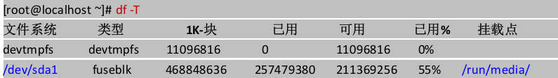

2、查看磁盘信息
若是想自己分区，按照如下命令操作
lsblk 查看磁盘信息
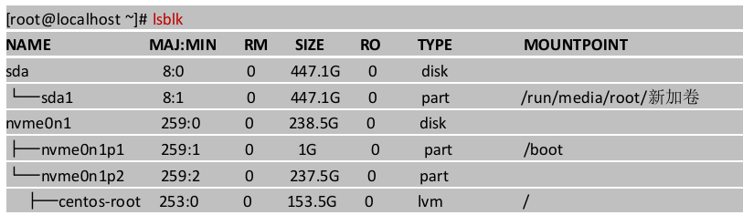

3、使用 fdisk进行分区
[root@localhost ~]# fdisk /dev/sda #注意分区的盘符是哪个
n
p
1
+5G #表示分区大小
W
mkfs.ext4 /dev/sda1 #对分区进行格式化
mkdir /data #创建磁盘目录挂载分区
mount /dev/sdb1 /data #目录挂载分区
blkid /dev/sdb1 #查看分区磁盘uuid号
vim /etc/fstab #手动添加目录和磁盘）
UUID=UUID /data ext4 defaults,_netdev 0 0
mount -a #查看挂载情况
reboot #重启动电脑

©统信软件技术有限公司。访问者可将本网站提供的内容或服务用于个人学习、研究或欣赏，以及其他非商业性或非盈利性用途，但同时应遵守著作权法及其他相关法律的规定，不得侵犯本网站及相关权利人的合法权利。除此以外，将本网站任何内容或服务进行转载，须备注：该文档出自【faq.uniontech.com】统信软件知识分享平台。否则统信软件将追究相关版权责任。

